**今日动态**

3.19 星期二 晴天

班级人数：31人 今日实到：29人。

**区域游戏篇**  

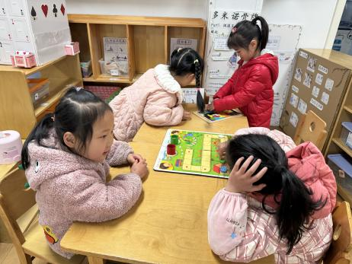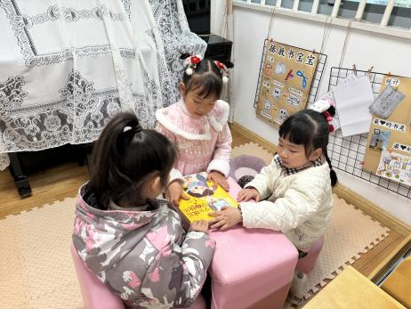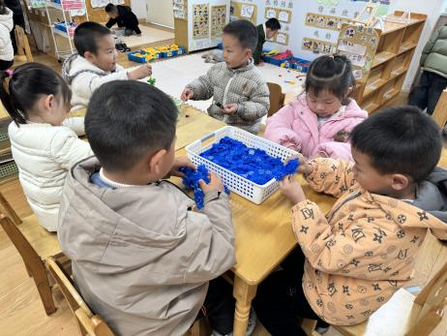

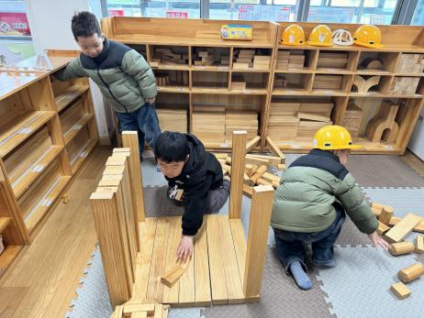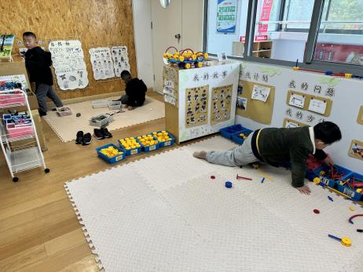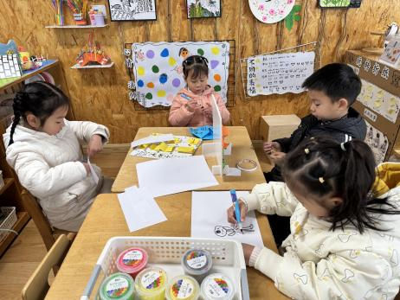

今天我们进行的区域游戏中，大部分幼儿来园较早，也能够早早地吃完早点开始游戏起来，还有个别幼儿吃早点时间较长，因此没有进行游戏。

**户外活动篇**  

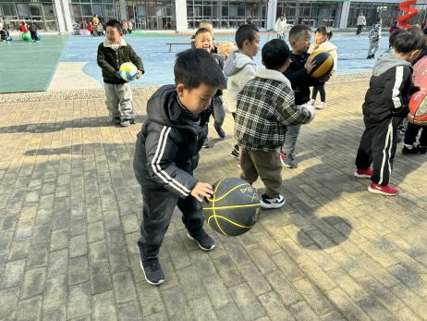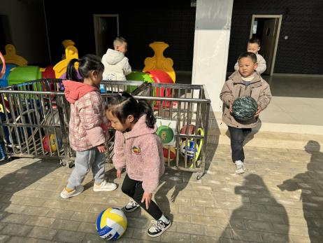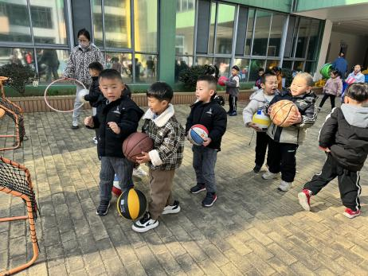

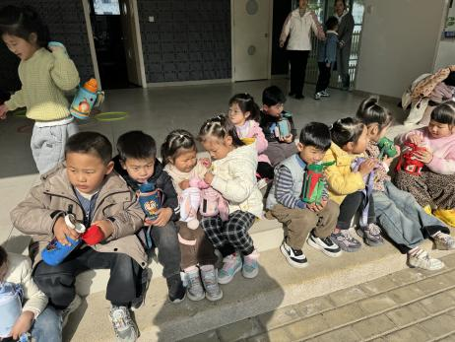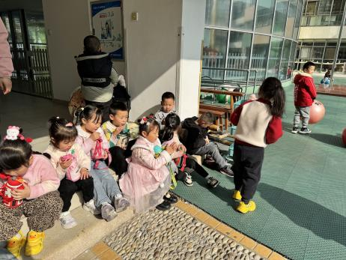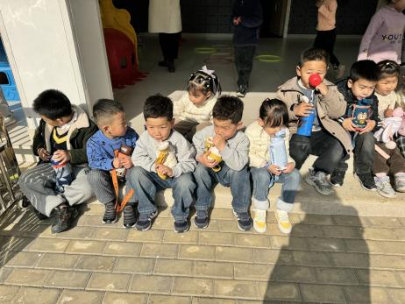

今天上午我们进行了户外混龄游戏，天气较热，能够主动喝水、脱衣服的幼儿是：**杨子宸、黄英豪、梅语辰、于一鸣、姜怀逸、姜怀兴、马皓轩、冯俊杰、毛子源、史芯宁、高语晴、吕卓彤、刘若熙、李诗雨、杨静宸、朱宸钰、陈思予、于亦潇、刘星彤、顾一诺、刘张熙、田师齐、于依可。**真棒！

**集体活动篇**  

1. **数学：取名大pk**

我们班的两位新伙伴还没有名字呢！今天让我们来一场取名大pk，一起想一想给他们取什么名字好呢？并集体记录下来！接着给几个备选名字投投票吧！最后我们一起来统计！

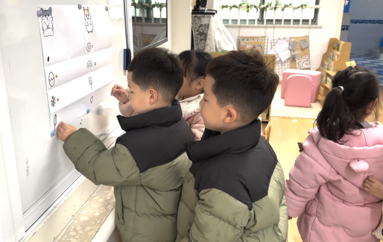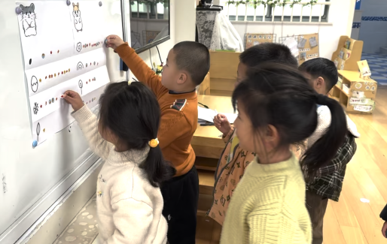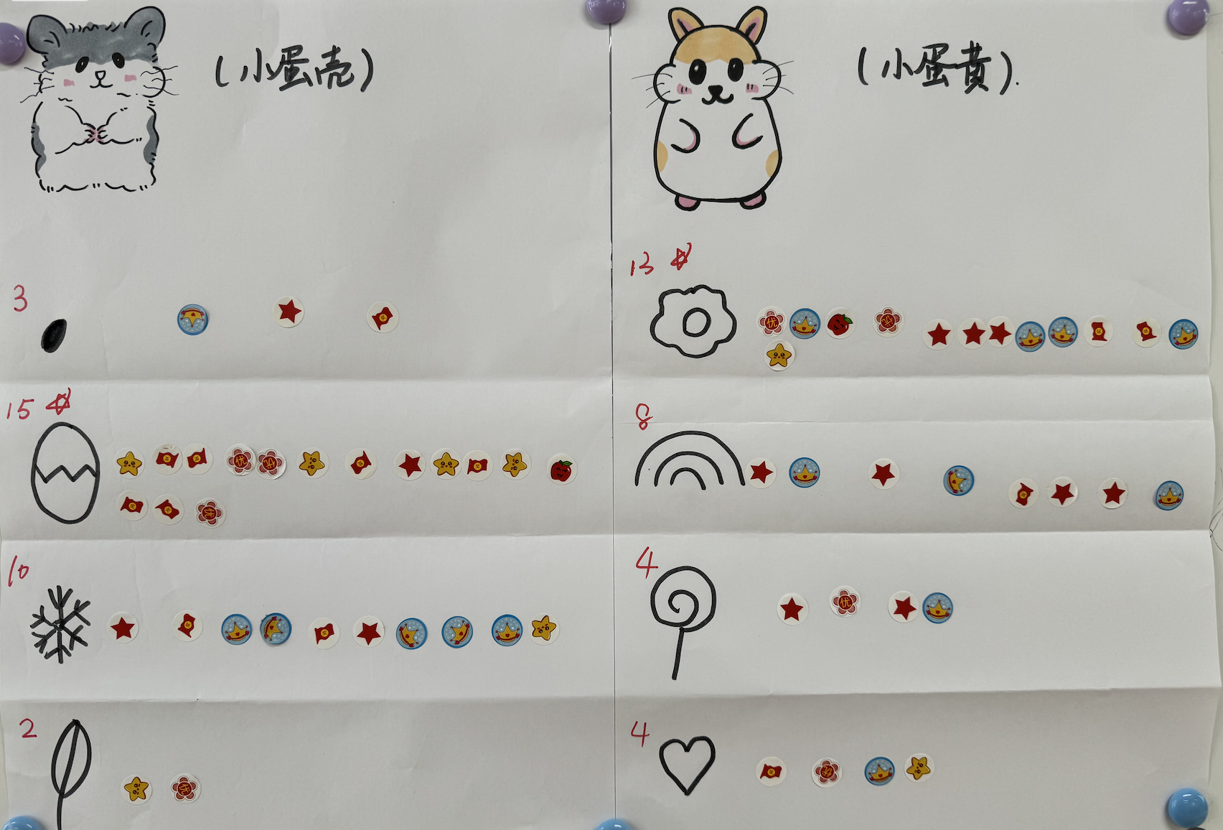

经过最后的投票，我们班的卷毛弟弟叫做小蛋壳，直毛妹妹叫做小蛋黄，真是个可爱又好记的名字啊！

1. **围棋课**

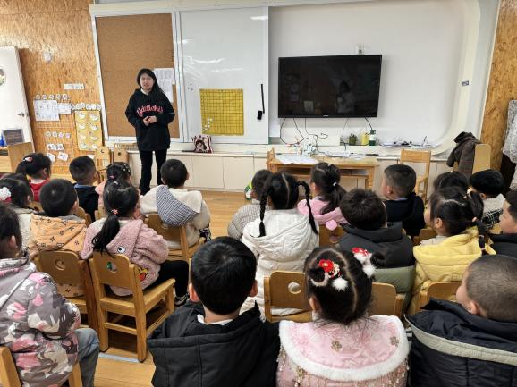 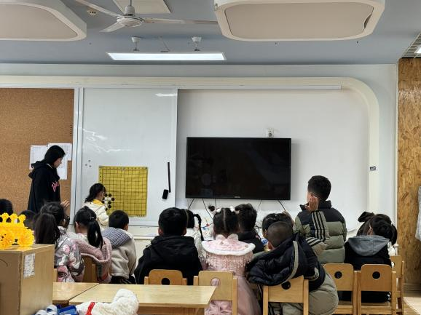

**一日生活篇**  

|  |  |  |  |  |  |
| --- | --- | --- | --- | --- | --- |
| **姓名** | **使用筷子 （熟练★、一般●）** | **进餐、午睡**  **（吃完睡着★、反之●）** | **姓名** | **情绪 （好★、一般●）** | **进餐、午睡**  **（吃完睡着★、反之●）** |
| **杨子宸** | **★** | **★** | **史芯宁** | **请假** | **请假** |
| **黄英豪** | **★** | **★** | **高语晴** | **★** | **★** |
| **蔡承轩** | **★** | **★** | **吕卓彤** | **★** | **★** |
| **梅语辰** | **★** | **★** | **刘若熙** | **★** | **★** |
| **于一鸣** | **★** | **★** | **丁趙妍** | **请假** | **请假** |
| **姜怀逸** | **★** | **●** | **李诗雨** | **★** | **★** |
| **姜怀兴** | **★** | **●** | **杨静宸** | **★** | **★** |
| **肖铭轩** | **★** | **★** | **朱宸钰** | **★** | **★** |
| **薛远憬** | **请假** | **请假** | **陈思予** | **★** | **★** |
| **马皓轩** | **★** | **★** | **于亦潇** | **★** | **★** |
| **冯俊杰** | **★** | **★** | **邢冰露** | **★** | **★** |
| **毛子源** | **★** | **★** | **刘星彤** | **★** | **★** |
| **李进强** | **★** | **★** | **顾一诺** | **★** | **★** |
| **王俊贤** | **★** | **★** | **刘张熙** | **★** | **★** |
| **王俊哲** | **★** | **★** | **田师齐** | **★** | **★** |
|  |  |  | **于依可** | **★** | **★** |

**今日早点：牛奶、玉米、多样饼干（自选）水果：马蹄、雪梨**

**今日午餐食谱：红薯大米饭、多彩虾仁、腐竹炒莴苣丝、金花菜肉沫汤**

执笔人：张洁